1Б и в клас Домашна работа 7 учебна седмица
Уважаеми родители,
Тази седмица обобщихме всички изучени досега букви. Гласните а, ъ, е, и, о, у, я и съгласните й, л, м, н, р.
1.Моля, убедете се, че децата са изписали в учебната тетрадка всички букви, с които сме се запознали досега, включително и изреченията в края на стреаниците!!! Моля, НЕ ПИШЕТЕ букви, с които не сме се запознали в клас!
2. Нека децата да препишат в тетрадките с тесни и широки редове думите, които писахме на страница 29 в учебната тетрадка. Моля, помогнете на децата да научат значението им и да се стараят да ги изписват ръкописно.
Надявам се, че всички Вие вече сте установили време, в което да говорите на децата на български език, да назовавате предмети от ежедневието с българските думи, да оползотворявате времето, в което децата прекарват на електронните устройства с образователни видеа на български.
Ето няколко предложения https://www.youtube.com/watch?v=Shi4eb39uMc
https://www.youtube.com/watch?v=plhogSJ4YAY
Всички тези малки действия ще приучат децата към звученето на българския език и ще го направят за тях по-познат и по-привлекатен за усвояване.
При всеки удобен случай ползвайте български език в подкрепа и улеснение на учебния процес.

Благодаря за подкрепата!
За тези, които искат да се занимават повече! Моля, принтирайте следващата страница и изберете правилните букви, за да поставите на съответните места в дадените думи и изрази. Научете значението на думите. Упражнявайте да ги пишете в тетрадките с широки и тесни редове.

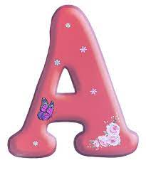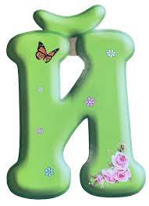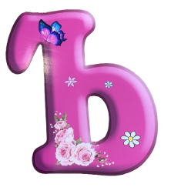
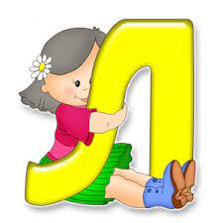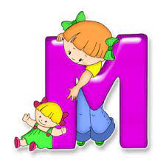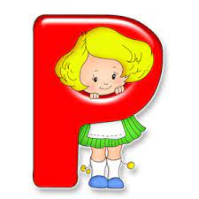
- М_____ла мо_____ ма________о
- _______уна 3. ле_____я 4. _____е
- _______мен 6. _____амо 7. мол_____
8. _____имон 9. ма_____ 10. ______мам
11. _____але 12. мор_____ 13. уморе_____
14. р_____ми 15. н______ла 16. майму_____а

